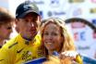

**Aftellen beste Ciclismo-Amigos………………**

Het gaat gebeuren…………, het allereerste **EL JUEGO VUELTA**. Hier in West-Brabant, en jullie zijn erbij………, ofta lekker is zeg!!!

3 weken genieten van de zwaarste grote ronde; qua bergen dan.

Want hoewel het een zware ronde is, de impact als De Tour gaat La Vuelta nooit hebben. Maar wat heeft Felix al genoten van de voorbereidingen.

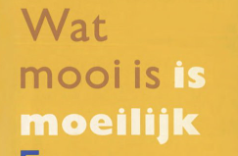

“**Moeilijk** Felix”,

“Wat gaan de mannen uit De Tour doen?”,

“Veel kanshebbers Felix, maar geen topfavorieten”,

“Hoe is het met Nibali, en met Porte, oh en Pinot, zou die nu eens wat beter zijn….?”

Vragen, vragen, vragen en wij weten de antwoorden niet. Wij moeten doen met wat er is geschreven, op internet staat en that’s it.

Maar dat boeit ons niet; we hebben allemaal



weer 25 renners geselecteerd, dus iedereen

even veel kans!!

Dus we drukken weer **op de Start-knop**.

**Niek (Iversen)** heeft er dus voor gezorgd dat er toch nog een wielerspelletje komt. Dat van La Vuelta. En Felix niet te beroerd natuurlijk. Let’s go!!

Vanmiddag rond half zes begint in Malaga de proloog.

**Geen Froome en Dumoulin** aan het vertrek. “En mag ik zeggen dat dat jammer is; ja , dat mag ik zeggen”. Maar niet meer dan dat; er zijn zat andere renners die voor **de Maillot Rojo** zullen gaan strijden.

Het is potverdikkeme elke keer weer spannend ☺

Want als je alleen het rijtje maar af gaat vanaf nummer 1 tot en met nummer 218 en je zou snel screenen, dan kom je zo vorobij; **Nibali, de broertjes Izagirre, Geniez, Angel Lopez, Villella, Porte, Teuns, Dennis, Sagan, Buchmann, Formolo, Majka, Pinot, Sarreau, Bernoot, De Gendt, De Yates-brothers, trentin, M ezgec, Nairo, Carapaz, Valverde, Viviani, de Plus, Mas, Meintjes, Anton, Kudus, Uran, Rolland, Woods, Zakarin, Gonçalves, Kruijswijk, George Bennett, Kuss, Danny van Poppel, De la Cruz, Geoghegan Hart, Henao, Kwiat, Kelderman, Walscheid, Mollema, Brambilla, Nizzolo, Aru, Dan Martin, Bol, Pardilla, Bouhanni, Prades en Aberasturi………** Dan zou je er dus nog 30 weg moeten strepen……………………



Felix heeft niet voor niks gezegd: succes ermee.

Maar de meesten hebben het al lang klaar, weten wie ze wel en niet weg hebben moeten strepen.

Het spel kan op de wagen.

Felix kan jullie al weer vertellen dat **AGO-advies** eigenaar **Arthur van de Goor** weer een **tegoedbon van € 40,00 te besteden bij Eetcafé Boulevard hier in Ossendrecht** heeft geschonken als prijs. Da’s potderdikkeme weer een mooi gebaar Thuur.



**Dank namens de organisatie!!! We gan iemand blij maken!!!**

En Felix moet jullie zeggen; **ge kunt ur écht lekker eten** daar bij De Boulevard hier in Ossendrecht.



**Geen haute cuisine** waar je **3 worteltjes met het groen** er nog aan op je bord krijgt. Een stukje vlees wat je echt moet gaan zoeken op je bord……

Nee, nee, nee, niks van dat al: **gewoon een goei stuk vlees of vis**. Frietjes, aardappeltjes, gemengde sla en groenten. En leutige bediening!!!

Maar daar genoeg over, dit is geen culinair column waar de recensies besproken moeten worden, maar toch…………………… hahaha.

**Wie zijn onze NEO’s.**

Ja beste mensen, het is al lekker druk geweest met inleveren zeg. Bij het ter perse gaan van dit bericht waren er 47 deelnemers die zich gemeld hadden voor El Juego Vuelta.

En ondanks dat we naar het najaarsprogramma gaan van het wielerjaar, zijn er toch weer enkele NEO’s die ons West-Brabantse peloton komern versterken.



Allereerst hebben we **Rinze Russchen**. De meesten kennen hem niet, maar Rinze is een goeie bekende van Casper ‘le puncheur’ Pruijn. Casper vroeg of Rinze ook aan mocht sluiten, maar daar moest wel eerst wat water voor dor de rivier. Want wie is Rinze dan wel??

Felix gaat het jullie verklappen. Rinze is **niet echt een klein ventje: metertje of 2 en een kilootje of 120 schoon aan de haak.** Nu is dat laatste iets van de laatste tijd heeft Felix zich laten vertellen. Sinds hij samen is **met een Bulgaarse schone** is de verzorging optimaal………, verder kan Felix er niets over uitlaten…… **Rinze heeft wel een aardige reputatie opgebouwd in diverse bedrijfsspellen**. Kijken of hem dat hier ook zal lukken………………, dit is natuurlijk wel different cookie.

Verder is Rinze ook bezig als **sommelier**. Hij heeft zelfs **een eigen website**, maar Felix heeft echt gekeken, en daar zit die lange **Stan Hoogerwerf** ook tussen als tie het goed begrijpt.

**Je lijst is nog niet binnen Stan…………………**

Goed, na de deelname van Rinze wil felix ook **Stef Mol** even aankondigen. Felix kent Stef al aardig wat jaren via Rabobank-manager René Kerstens. Stef is **afkomstig uit Rucphen** en kun je wel bestempelen als **hét ‘spelletjesdier’ uit West-Brabant**. Stef weet verschrikkelijk veel van sport, begon ook ooit bij de Rabobank, maar heeft zich inmiddels op de transportsector gericht en heeft **een mooi baantje bij BAS**. Stef eindigt verder altijd ‘kort’ in het tourspel van BN de Stem……, dan wordt het tijd om je te meten in El Juego Vuelta om te beginnen………… ☺ ☺

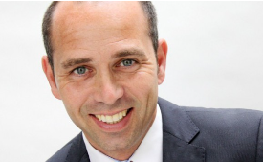

Een derde NEO sprak Felix aan op het terras bij eetcafé De Boulevard. “Hey Peter, jij doet het altijd zo goed bij het Tourspel van De Primera. Zin om ook eens met Hét wielerspel mee te doen?”.

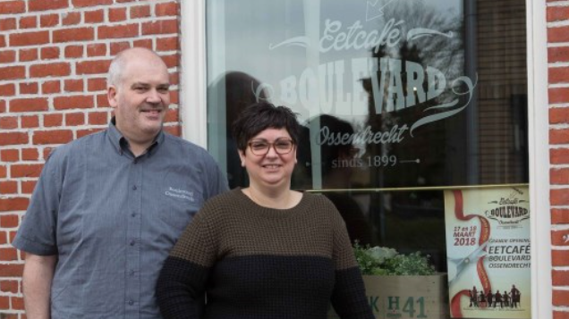

**Peter, Hussaarts** bedoelt Felix, is **eigenaar van eetcafé De Boulevard** hier in Ossendrecht.

En bescheiden als Peter is; “Ach ja, je moet gewoon wat geluk hebben en zo weet ik de juiste renners altijd net te raden’”.

“Ja, aan mijn hoela Peter,

da’s geen geluk meer hoor, dat is pure kunde”. Peter met lief Arianne

En Peter dioet dus gewoon mee.

Amai wat een kwaliteitsimpuls hier bij El Juego Vuelta………………………

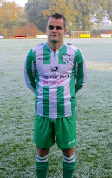

**De 4e NEO is Jos Janssen**. Jos was jarenlang een gerenommeerd selectiespeler bij ODIO, maar speelt inmiddels zijn wedstrijdjes bij **ODIO 5** als **laatste man en captain.** Jos is een leifhebber van de koers en met vriend **Alexander ‘ollie’ de Vos** vaak in discussie over zijn tourkeuzes.

“Noui, laat dan zelf eens wat zien” zei alexander. (Waar blijft jou lijstje trouwens alexander???). dus jos niety te beroerd: ‘Ik doe mee”. Dus op De Draai werd beslecht dat we er een trouwe deelnemer bij hebben.

Welkom mannen, veel succes in deze brandhaard van het West-Brabantse wielerwalhalla!!!

Nadat we de NEO’s geïntroduceerd hebben viel Felix wel wat op bij het ontvangen van de lijstjes.

Zo meldde **Frank Dingemans**, heel droogjes in het onderwerp van zijn mail:

Felix heeft verder geen commentaar……………………………………………………, maar iets over **hoogmoed en val**…..??? ☺. **We gaan je opjagen Frank, HTVWB-winanaar!!!** Succes!!



En **Henny van der Lee**, docent in Roosendaal op school stuurde ook zijn lijst in. Felix dacht nog, “Ah, de lijst van Henny, die kan ik lekker snel verwerken”……, daggut niet.

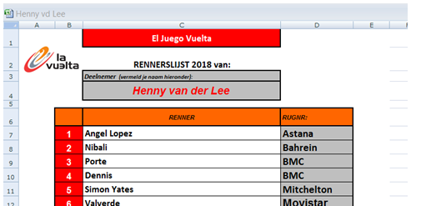

**Sinds wanneer zijn rugnummer de namen van de ploeg Henny**; goed dat de school weer gaat beginnen denkt Felix………………… ;-)

En daaropvolgend kwam eerst de lijst van **Perry Clarijs.** Perry al helemaal hiepernerveus nu **Max Verstappen morgen in de GP van België instapt** had nog ff **een spoedcursus Spaans** gevolgd:

Hola Amigo,

En esta mi lista para la vuelta de este ano. Podemos disfrutar de ti por otras 3 semanas.

Gracias Felix!!

El dinero esta en camino.

Saludos Perry

Tuurlijk Perry……………………….., ff de google-translate aanzetten:

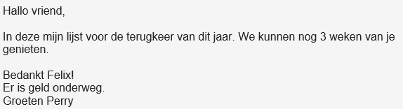

En dacht Felix alles al gehad te hebben.

Perry een spoedcursus………………,

**Peter – Feyenoordpikkie – Kwaaitaal eentje voor gevorderden**……………… pffff

Moet je eens kijken wat Peter te melden had……………………

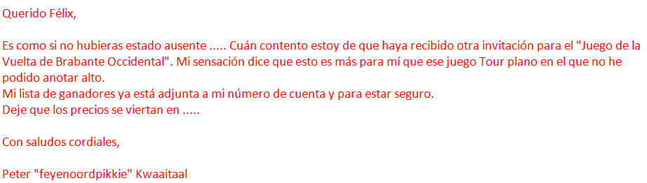

Tuurlijk Peter………………………, nog een keer **de google-translate** aangezet:

**Wat mooi gesproken….!!!** Maar gelukkig had Peter kort daarna, en voordat Felix natuurlijk dat mailtje gelezen had al de vrije vertaling doorgegeven:

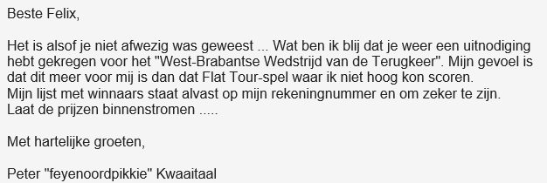

Felix,

Ik ga er van uit dat jij de tekst hieronder gewoon kan lezen met alle cursussen die jij volgt (mwaaah, niet echt Peter, en die cursussen helpen er bij Felix ook niet echt aan....., red.) . Maar voordat je het op translate zou zetten....... (was al gebeurd.... hahahah..., red.) Het komt er gewoon op neer dat ik in Juli geen platte prijs kan pakken met het Tourspel maar met deze late Spaanse ronde hoge ogen ga gooien. (kijk, that’s the spirit Peet!!...., red.)

Mijn tegenstanders zijn gewaarschuwd..... (daggut ook eens!!..., red.)

Peter "feyenoordpikkie" Kwaaitaal

Zo, na al dat vertaalwerk kon Felix weer door.

Er zijn er best een aantal die graag meedoen maar reglementen lezen…………………………

**Nick – Magic – Orlando en Mark Alberti** maakten gewoon **€ 10,00 over aan inschrijfgeld**…., gewoontedieren zijn het ☺ ☺ ☺. De helft al weer teruggeboekt, hoewel Nick wel meedeelde dat ie niet gevraagd had om het terug te storten……………….., da’s ok weer waar.

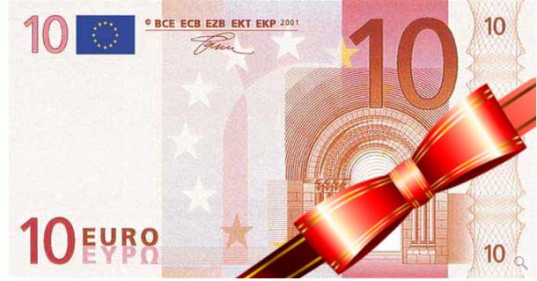

Mark Almekinders moest snel, vlot en ook vlug zijn. **“Felix € 12,50 inschrijfgeld?”……………**

Nou dat is het nog nooit geweest Mark, maar ja zomer voorbij, het wordt weer druk op de zaak, duis dan nioet teveel geneuzel over El Juego Vuelta. **Onvoorbereid gaat Mark La Vuelta in**, misschien gaat dat wel net zo goed………………………… we gaan het zien.

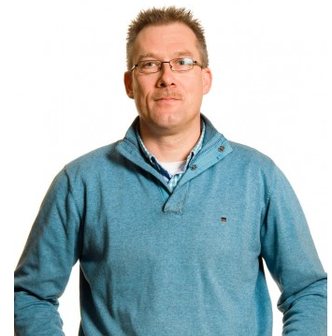

Oh, een nieuw mailtje…………………………………………..

Van **Adrie van den Eijnden.**

Hey, mooi man. **Nu krijgen we ook nog een eigen fysiotherapeut in ons midden**……………, want een professioneel spel is dit joh!!

Dag John, (klein foutje van Adrie, maar dat kon ie niet weten dat het Felix moet zijn natuurlijk…. red.)

Ik wil graag meedoen met het spel. (stik leuk Adrie, jij mag meedoen natuurlijk!!!..., red.)

Adrie van den Eijnden,

In het kader van de AVG heeft Felix de rest van de gegevens maar even achterwege gelaten, maar wel ff een fotokuh natuurlijk… ☺

**Adrie is ook NEO,** nog net zijn lijst doorgekregen. Adrie is inze Fysio van de Fysiofaster. Vader van doelman Thom van ODIO 3 en dus groot wielerleifhebber. Dat wist Felix niet, maar welkom in ons midden Adrie. Hartstikken leuk dat je meedoet; je bent NEO nummer 5.

In Felix’ nek zitten ze al te hijgen waar het Journaal blijft…………………………, Perry en Feyenoordpikkie natuurlijk…………….., dan motte eens nie van da moeilijk Spaans sturen………

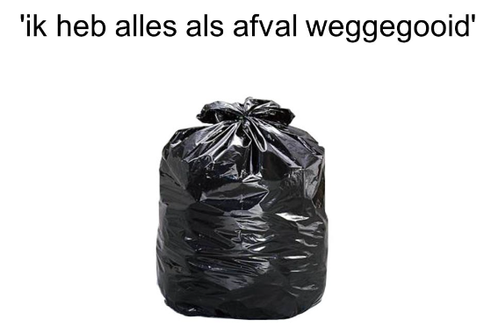

En **Casper Pruijn** kan ook weer verder; **had al zijn mails al weggegooid**………….

**BE – DEN – KE – LIJK zeg………,**

maar komt goed want Perry heeft hem ff op we g geholpen.

**Hanno van Hoven** ook nog op de app. Elke 3 woorden en dan enter.

Hupsakee en weer een nieuwe app.

7 appjes verder, en toch zeker wel 25 woorden geschreven……………, heb het geluid maar uitgezet…… Zo loopt Felix’ app-box aardig snel vol zeg. ☺ ☺.

Ngo een paar mailjtes van **Marc Nuijten en Coen Pijpers** gehad waarom al om 12.00 uur inleveren als er pas om 17.26 uur gestart wordt………………………, maar de mannen uitrgelegd dat Felix vanmoddag niet meer beschikbaar is en iedereen wel de renners van alle concurrenten voro de start wil doorgeven……………………, ook weer opgelost.



**En zo verloopt een drukke zaterdagochtend in huize Levitan.**

Wel nog snel even de etappe van vandaag; Felix schreef het al eerder, maar deze is speciaal voor Casper Pruijn, want die had toch alles al weggeknikkerd………………………..

**Vandaag starten we met de 1e etappe.**

Vandaag dus de **proloog van 8 kilometer in Malaga.** En dat is ff geleden in La Vuelta. De laatste keer dat een proloog verreden werd was 9 jaar geleden. Daarna was het steevast een ploegentijdrit waarmee gestart werd.

Nu is het dus anders………………

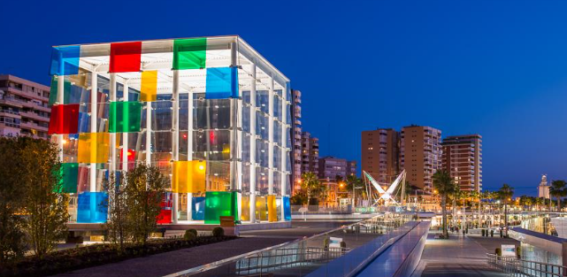

De start is aan de rand van de haven in Malaga bij het **Centre Pompidou** waarna de renners de haven ‘in duiken’.

Na de haven rijden de renners een stuk **langs het strand van de Costa del Sol** waarna ze rond het centrum hun toertje maken.

En da’s gelijk pittig want er volgt gelijk een klimmetje van 1 kilometer tegen 5,5% en zo rijden ze de **Gibralfaro** op.

Vervolgens komen ze uit op de **Paseo de Parque** waar door het Malagese Park wordt gereden, dan nog een bocht naar rechts; de ‘**Calle Marques de Larios’** op, waar de finishlijn is getrokken.

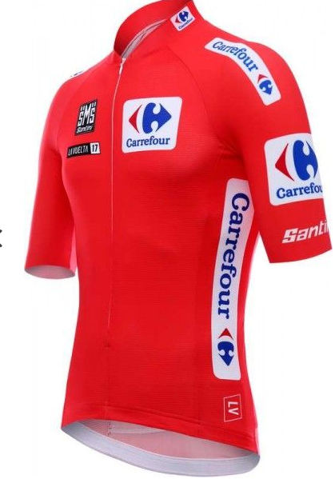

Het parcours is, op de klim tussen kilometer 5 en 6 na, zo goed als vlak maar wel met het nodige bochtenwerk en ook enkele lange stukken.

Het zal een interessante worden wie **de eerste Maillot Rojo** om de schouders mag hangen…………

Genoeg voor nu…………………

Hasta pronto!!

